Вниманию родителей!

В рамках подготовки к заседанию Общественной палаты Оренбургской области на тему: «Образование: запросы общества и государства» поводится онлайн-опрос родителей обучающихся ОО.
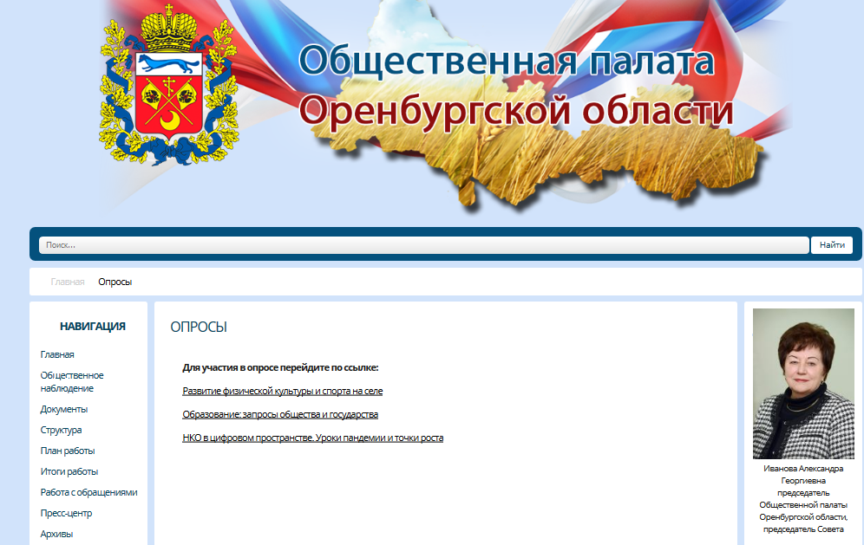
Просим Вас принять активное участие в опросе. Анкету можно заполнить по ссылке:
https://docs.google.com/forms/d/e/1FAIpQLScK-YsBL_Yk99E1AS-swxH_bV6BxUxylDElkkMcZUNHOU-RpA/viewform
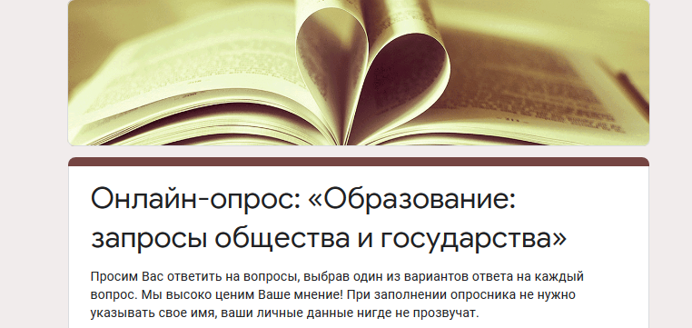
Анкета анонимная

